交流电桥实验报告
物理学062 周吕文
学号：06402013
【目的】：

通过几种常用交流电桥电路来测量电感、电容等参数，以加深了解交流电桥的平衡原理，学习掌握调节交流电桥平衡的方法。

【仪器】：

DH4505型交流电路综合实验仪

【原理】：

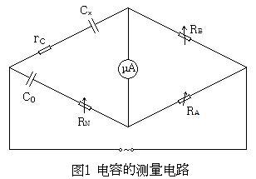
- 测量电容的交流电桥
测量电路如右图，其中和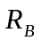为纯电阻，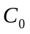为标准电容，它的损耗电阻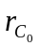在低频时实际近于零，为了与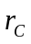相平衡，又串联了电阻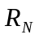，此时的平衡条件是：
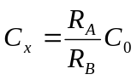
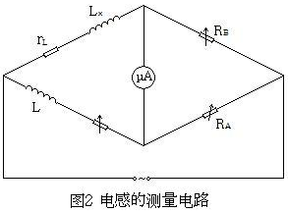
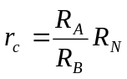
- 测量电感的交流电桥
测量电路如右图，的平衡条件是：
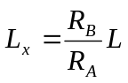
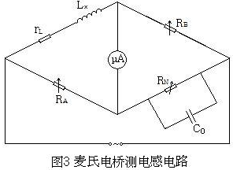
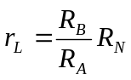
此外，测量电感的电桥常采用与标准电容做比较的测量电路，称作麦克斯韦电桥，如右图，此时平衡条件为：
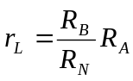
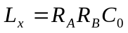

【实验步骤】：

- 按照电路图认真连接好电路，并仔细检查，无误后接通电源。
- 调节各电阻的阻值，使电流表尽量示零，并记录各阻值，调节电阻时，应考虑到电流表的灵敏度，适当选择比例。
- 断开电源重新连接其他两种电路，并时行相同操作并记录数据。

- 进行数据处理。
【数据与数据处理】：

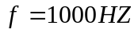,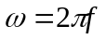
表1 电容的测量实验数据
项目 | 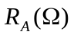 | 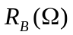 | 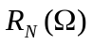 | 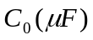 | 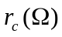 | 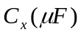
值 | 1000 | 1210 | 246 | 0.130 | 236.9 | 0.104

表2 电感的测量实验数据
项目 |  |  |  | 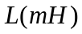 | 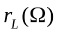 | 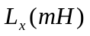
值 | 1000 | 1000 | 10 | 1 | 1.1 | 12

